FICHE 1
Fiche à destination des enseignants

D2
Électrocardiogramme et électroencéphalogramme

Type d'activité | Exercice
Notions et contenus
Signaux périodiques : période, fréquence

Compétences attendues
Connaître et utiliser la définition de la fréquence d’un phénomène périodique.
Identifier le caractère périodique d’un signal sur une durée.
Déterminer les caractéristiques d’un signal périodique.

Socle commun de connaissances et de compétences
[Pilier 1]
Manifester sa compréhension de textes documentaires
Comprendre un énoncé, une consigne
Répondre à une question par une phrase complète
Utiliser des dictionnaires, imprimés ou numériques

[Pilier 3]
Rechercher, extraire et organiser l’information utile,
Raisonner, argumenter, pratiquer une démarche expérimentale ou technologique, démontrer,
Utiliser des graphiques
Mener à bien un calcul à la calculatrice,
Réaliser des mesures (longueurs, durées, …), calculer des valeurs (période fréquence, …) en utilisant différentes unités

Commentaires sur l’exercice proposé | Cette activité illustre le thème  Santé  et le sous thème  Le diagnostic médical  en classe de Seconde.
Conditions de mise en œuvre | 1 heure en classe ou travail à la maison.
Remarques | En classe : nécessite d’avoir des ordinateurs connectés à internet et des encyclopédies.

FICHE 2

Fiche à destination des élèves

D2
Électrocardiogramme et électroencéphalogramme

Question 1

Compléter le tableau suivant afin de comparer le principe de l’électrocardiogramme et celui de l’électroencéphalogramme. Il est possible de s’aider de ressources disponibles sur internet, dans des dictionnaires ou des encyclopédies.

 | Électrocardiogramme (ECG) | Électroencéphalogramme (EEG)
Organe étudié
Description du procédé

Grandeur électrique dont on étudie les variations en fonction du temps
Dans quels cas l'examen est-il utilisé ?

Ordre de grandeur de l'amplitude du signal observé : µV ou mV ou V ou kV.

Ordre de grandeur de la fréquence du signal mesuré : mHz ou Hz ou dizaine d’Hertz.

Question 2

Les premiers E.C.G. ont été exploités aux environs de 1887 alors que les premiers E.E.G. ne l'ont été qu'aux environs de 1929. Émettre une hypothèse qui justifierait ce décalage dans le temps :

Question 3

La brachycardie et la tachycardie sont deux types de pathologies cardiaques. La brachycardie est un ralentissement des battements du cœur à un rythme inférieur à 60 contractions par minute alors que la tachycardie est une accélération du rythme cardiaque au delà de 100 contractions par minute. Associer chacun des enregistrements ci-dessous au type de cœur correspondant : normal, souffrant de tachycardie ou souffrant de brachycardie.

échelle horizontale : 1 division → 0,20 s. 1 division est représenté par sur la figure

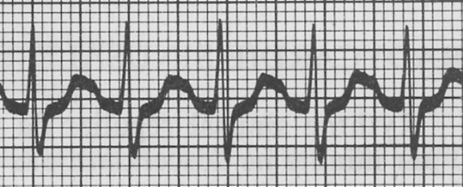
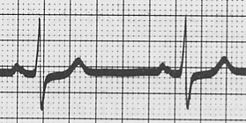

ECG 2
ECG 1

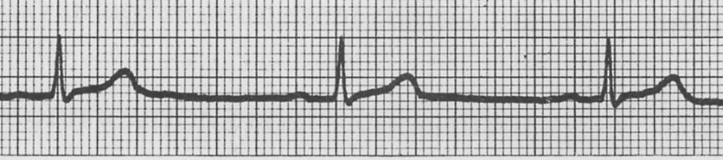

ECG 3
A. Cœur qui souffre de tachycardie
B. Cœur normal
C. Cœur qui souffre de brachycardie

Question 4

L’EEG et l’ECG ont pour points communs :

- A. d’être indolores
- B. de donner des courbes périodiques pour un état normal du patient au repos
- C. d’utiliser le même matériel
- D. d’utiliser plusieurs électrodes
- E. de donner le même type de courbes
- F. de pouvoir visualiser le fonctionnement de zones précises de l’organe considéré

Question 5

L’EEG a un coût financier 3 fois plus élevé que l’ECG mais inférieur à 100 €. Certaines personnes pensent qu’on devrait limiter l’usage de ces examens.
- Qu’en pensez-vous ?

- Cette question est-elle un problème d’ordre scientifique ?
FICHE 4
Correction. Fiche à destination des enseignants
D2
Électrocardiogramme et électroencéphalogramme

1.

 | ECG | EEG
Organe | Cœur | Cerveau
Définition | Enregistrement en fonction du temps de la tension existant en différents point du corps humain au niveau du cœur. | Enregistrement en fonction du temps de la tension existant entre différents points au niveau du crâne.
Graphe | u = f(t) | u = f(t)
Dans quels cas l'examen est-il utilisé ? | Détection de maladies et de malformations  suivie des modifications de volume des cavités, des troubles du rythme et les affections coronariennes.  à revoir…. | Diagnostic et suivi de l’épilepsie, méthode diagnostique d’appoint de la maladie de Creutzfeldt-Jakob. Une autre indication rare est l’enregistrement de troubles du sommeil ou d’anomalies survenant au cours du sommeil.
Amplitude | Faible ≈ 1 mV | Très faible : 5 à 100 μV
Fréquence du signal mesuré | F ≈ 1 Hz | F de 1 à 50 Hz

2. L'amplitude pour un EEG est plus faible, donc difficile à déceler.
3. Normal, tachycardie, brachycardie.
4. d’être indolore - utilisent plusieurs électrodes - de donner des courbes périodiques ?
5.a-avis personnel
b- ce n’est pas un problème d’ordre scientifique

- Pour la question 1 : exemples de sites utilisés par les élèves :
http://www.delporte.org/travaux/ecgeeg.htm
http://www.chups.jussieu.fr/polys/neuro/semioneuro/POLY.Chp.5.8.html
www.vulgaris-medical.com/encyclopédie/electrocardiogramme
wikipedia
www.infimiers.com

- La question 5 peut donner lieu à un débat à la correction.

